«Повышение эффективности образовательного процесса путём учёта особенностей восприятия информации»
Подготовила: О.С. Филова,
учитель начальных классов МБОУ "Гимназия №22"
г. Белгорода

Я попытаюсь рассказать, как можно сделать процесс обучения в начальной школе более эффективным и комфортным для учеников. Известно, что существуют различные системы восприятия информации (иногда их называют модальности), основные из них: зрительная (визуальная), слуховая (аудиальная) и двигательная (кинестетическая).
Под модальностью мы понимаем преимущественное использование одного из каналов приёма и переработки информации.
Если преимущественно развита слуховая система, ребенок успешно усваивает материал, преподносимый ему в виде рассказа, объяснения. Детям со зрительным восприятием легче усваивать наглядный материал. Труднее всего учиться кинестетикам, т.е. детям, которым для восприятия учебного материала необходимо задействовать двигательную сферу. Чаще всего именно кинестетики попадают в разряд слабых, хотя при учете особенностей их восприятия в процессе обучения они способны успешно усваивать учебный материал.
Практически невозможно встретить «чистого» «визуала», «аудиала», или «кинестетика».
Но, как показывают исследования психологов, включение одного из каналов приёма информации даже на доли секунды раньше других приводит к избирательной реакции на информационный сигнал извне и, как следствие, достаточно эффективно влияет на осмысление и запоминание представляемого учителем учебного материала.
Цель: Показать возможности использования различных заданий на уроках с учётом особенностей восприятия информации для повышения эффективности образовательного процесса и познавательной активности учащихся.
« Что требуется ученику для успешного выполнения данного задания, то этим заданием и развивается» - этот принцип является универсальным и концептуальным для развивающего обучения.

Процесс обучения с учетом особенностей восприятия включает ряд этапов:
- 1-й этап - выявление в классе учащихся с различными типами восприятия информации и организация соответствующих групп.
- 2-й этап - адаптация учебного материала к ведущей системе восприятия учеников.
- 3-й этап - формирование умений переводить информацию из одной системы восприятия в другую.
- 4-й этап - развитие недостаточно развитых систем восприятия.
- 5-й этап - самостоятельный выбор учениками оптимального способа восприятия.
Учителю важно узнать, какой способ восприятия предпочитает каждый ученик в классе. Учитель сам наблюдает за детьми на уроке, на перемене, на внеклассных мероприятиях, в общении с одноклассниками и друзьями; на родительском собрании дает задания родителям заполнить анкету, предварительно понаблюдав за особенностями своего ребенка; предлагает анкету ученикам.
В анкету для родителей включены вопросы: как говорит ребенок (быстро, медленно, ритмично); какие использует слова (смотреть, видеть, слушать, хватать, чувствовать и т.д.); как относится к одежде (долго выбирает, любит красиво одеваться, предпочитает удобную одежду) и другие.
Детей спрашивают: что они больше всего любят (смотреть телевизор, слушать магнитофон, играть); если прочли сказку, то, что они сделают (нарисуют, перескажут, изобразят героев действиями) и т.д.
На основе анализа наблюдений, ответов детей и родителей выявляются группы детей по особенностям восприятия.
Педагогические наблюдения по определению ведущей модальности учащихся

Ведущая модальность при приеме информации | Результаты наблюдения за учеником
Визуальная | Часто смотрит вверх, когда я рассказываю, как будто представляет все. Когда я читаю текст в учебнике, всегда следит по тексту. Ее (его) тетрадь очень аккуратная, записи чистые, исправлений нет (обязательно замазывает ошибки). Придает большое значение своему внешнему виду и порядку на парте. При написании диктантов может пропустить два-три слова. Хорошо воспринимает информацию, представленную на плоскости: схемы, рисунки, видеофрагменты. На уроке чаше спокоен, редко включается в возникающий конфликт
Аудиальная | Когда читает текст, для лучшего понимания проговаривает текст про себя. Гораздо чаще отвлекается, чем его визуальные соседи. Обычно — хороший имитатор, может повторить слово в слово, что говорил учитель, даже если, казалось, не слушал. Хуже вычисляет в уме, ему нужно проговорить вслух, чтобы осознать вопрос. Лучше работает сам, когда в классе тишина, или когда он сидит отдельно от других. В письменных работах может страдать слог и пунктуация. Он лучше расскажет, чем напишет
Кинестетическая | Он постоянно ищет возможность прикоснуться к разным вещам на парте, к соседу. Если за одной партой сидят два кинестетика, то за урок будет минимум две потасовки. Хорошо работает с моделями, составляет слова из слогов на карточках, предложения из слов. Всегда готов включиться в игру, в которой правила или законы осваиваются через движение, осязание

Модальность входа — сенсорный канал, по которому поступает информация (способ восприятия).
Модальность выхода - сенсорный канал, по которому демонстрируется понимание, запоминание данной информации (способ «выдачи» информации).

Вход | Выход | Способ диагностики'
Виз | Кин | Возьмите набор мелких предметов, которые легко определяются как визуально, так и кинестетически — монетки, скрепки, пуговицы ... всего по 2 штуки. Разделите этот набор на две одинаковые части. Сядьте за стол лицом к ребенку. Поставьте на стол ширму или другую перегородку (например, большую книгу). Разложите ваш набор в определенном порядке. Уберите перегородку и попросите ученика запомнить, в каком порядке они лежат. Через минуту поставьте перегородку и попросите его сложить свои предметы в том же порядке. Когда он закончит, уберите перегородку и оцените правильность выполнения задания
Виз | Ауд | Ученик смотрит на разложенные предметы, потом вы ставите перегооодку. а он рассказывает, что он запомнил
Ауд | Кин | Поставьте перегородку, разложите предметы, а потом расскажите ученику, в каком порядке они лежат. Ученик должен разложить предметы, учитывая услышанное
Ауд | Ауд | Расскажите ученику о порядке лежащих перед вами предметов. Ученик, не видя из-за перегородки вашей раскладки, должен повторить устно, что вы сказали
Кин | Ауд | Не глядя, с закрытыми глазами, ученик ощупывает разложенные предметы, а потом рассказывает r нужном порялке
Кин | Кин | Не глядя, ученик ощупывает разложенные предметы, а потом открывает глаза и складывает свои в том же порядке
¹ В таблице использованы материалы из книги: Гриндер М., Ллойд Л. Исправление школьного конвейера. М., 2001.

Деятельность учителя при работе с учащимися разных модальностей, можно представить следующим образом:
¨ работая с группой визуалов, больше обращать внимание на описание предметов: цвет, форму, местоположение. Давая задание, стараться выделять цветом абзацы, особо важные слова и предложения. Использовать наиболее образные выражения, большое место уделять наглядности (яркие картины, плакаты, схемы, географические карты);
¨ работая с группой аудиалов, стараться использовать вариации голоса (громко - тихо, высоко — низко, паузы), применять аудио и диктофонные записи. При выполнении задания на скорость использовать метроном. Описание картин или каких-либо предметов целесообразно сопровождать музыкой. Выделение главных частей текста, предложения, «опасных мест» в словах сопровождать хлопком или ритмичными движениями;
¨ работая с группой кинестетиков, учитель может использовать жесты, прикосновения. Важно помнить, что для них характерны медленная скорость мыслительных процессов. Желательно использовать слова, обозначающие действия. При изложении нового материала стараться находиться как можно ближе к этой группе, чтобы в случае необходимости помочь ученику в выполнении того или иного задания. А так как для кинестетиков главное - ощущения, помощь учителя выражается в действиях (поправить руку, правильно расположить корпус и т.д.)
При данной организации учебного процесса
- учащиеся эффективно усваивают учебный материал;
- привыкают постоянно работать на уроке в течение длительного времени, не отвлекаясь, так как материал, предлагаемый учителем, им понятен;
- учащиеся чувствуют себя комфортно;
- дети выступают полноценными участниками педагогического процесса;
- в содружестве учителя и ученика, в их совместной работе формируется стиль деятельности, общения, происходит раскрытие природных задатков детей, развитие их способностей.
Использование на уроках в начальной школе различных систем восприятия младшеклассниками учебной информации - основа успешности обучения.

Имитационная игра со слушателями, демонстрирующая приёмы работы.
- Ознакомление с имитационной моделью объекта
- Ролевое распределение участников игры
- Организация рабочего места
- Определение требований к участникам игры
Для примера рассмотрим такой вид работы на уроке, как знакомство с новой буквой, письмо слов с этой буквой, списывание предложений с учётом особенностей восприятия информации разными детьми.
Списывание как вид деятельности учащихся может иметь несколько целей:
- правильное графическое изображение букв, перевод печатного текста в письменный;
- формирование орфографической зоркости, запоминание правильного написания слов.
Задание: послушайте скороговорку и назовите звук, который очень часто повторяется ( работа с аудиалами)

Тридцать три учёных гнома
Тридцать три тяжёлых тома
Тихой тайною тропой
Торопясь несли домой.
Что бы там без баловства
С буквой « Т" учить слова.

Задание: подумайте, на что похожа буква Т (работа с визуалами)

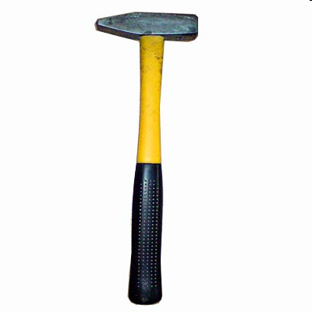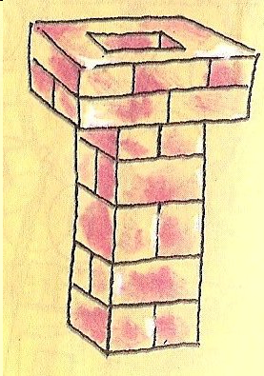

Оригинальный способ запоминания букв - упражнение "Тело-буква": Ребенок изображает букву с помощью всего тела. (работа с кинестетиками)

Определите, из каких элементов состоит буква Т. (работа с визуалами)
1
Т
2
3
4
5
6

Параллельно
Составить букву из частей (на магнитной доске) (работа с кинестетиками)

Письмо буквы Т (визуалы работают с опорной схемой)
Игра «Чудесный мешочек».
(Ощупывают пластмассовые буквы пальцами ) ( работа с кинестетиками)
Какой транспорт ты знаешь? Запомни новые слова. Найди и обведи в словах букву Т. (работа с визуалами и кинестетиками)
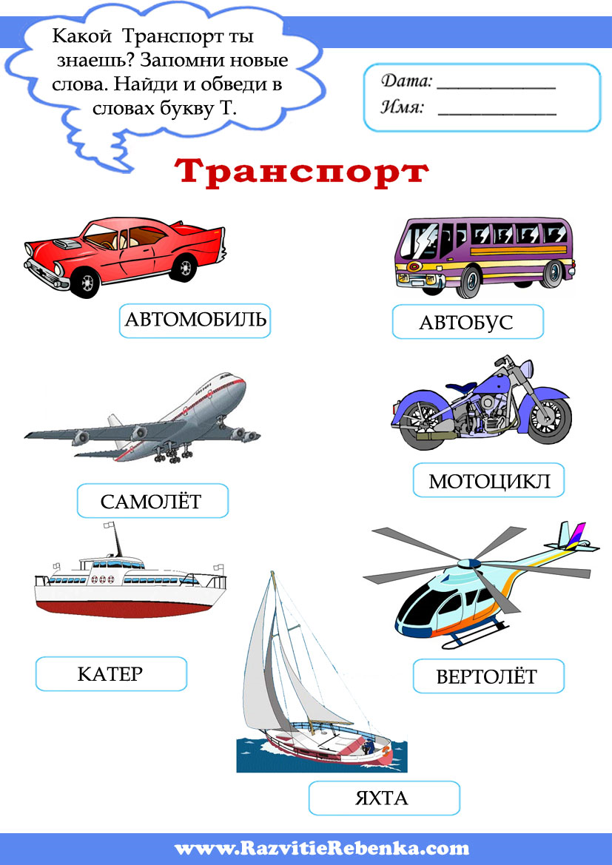

Угадай чьи это тени? Найди предметы на букву Т. (работа с аудиалами)
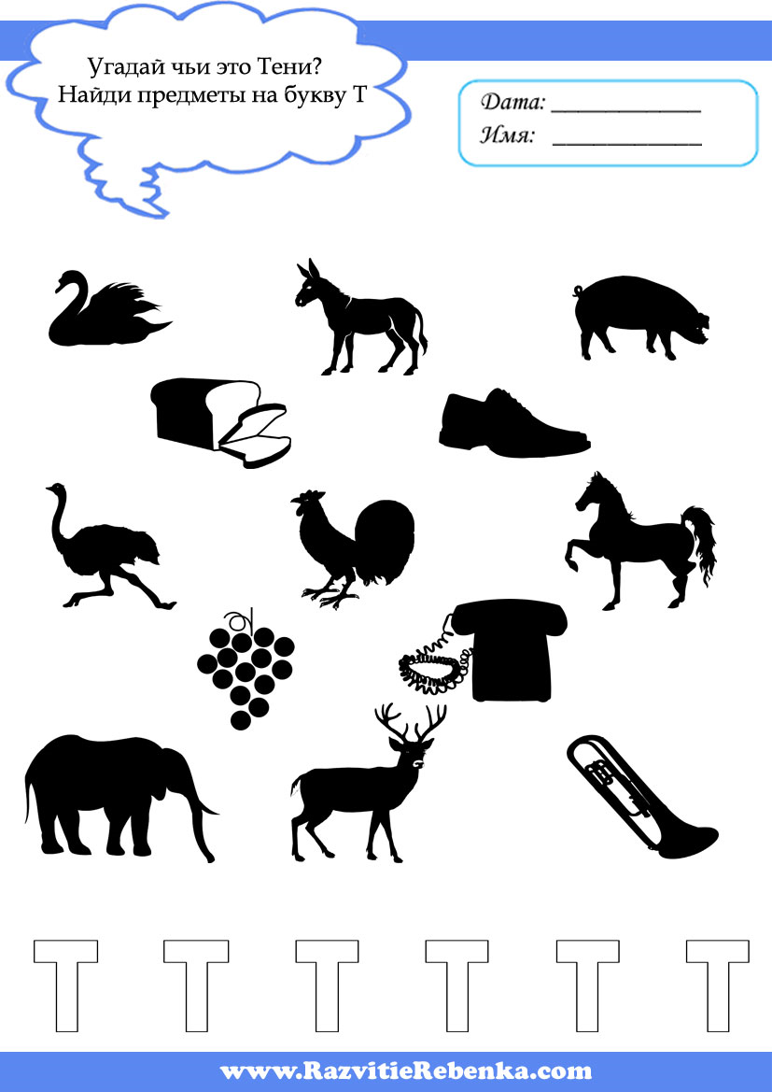

Задание: Спиши пословицу. Найди опасные места.
Труд поит и кормит.
Аудиалы: 1 Слушают текст
2 Голосом выделяют все орфограммы
(Карточки с написанием прописных букв)

Визуалы: 1 Читают вслух текст предназначенный для списывания.
2 Выделяют опасные места карандашами.
(Учитель уделяет минимальное внимание)

Кинестетики: 1 Следят за чтением – водят пальцем.
2 Собирают текст из азбуки.
3 Ставят фишки на опасные места.

Мне бы очень хотелось узнать ваше мнение об использования различных заданий на уроках с учётом особенностей восприятия информации .

Литература:
- Петрова Л. Особенности восприятия информации младшеклассниками// Учитель, 2007. -№5.-с.6
- Галеева Н.Л. Сто приёмов для учебного успеха ученика на уроках в начальной школе. –М. 5 за знания, 2008.
- www.RazvitieRebenka.com

